Найти работу в сегменте gig-экономика смогут жители Измайлова
15.11.2022
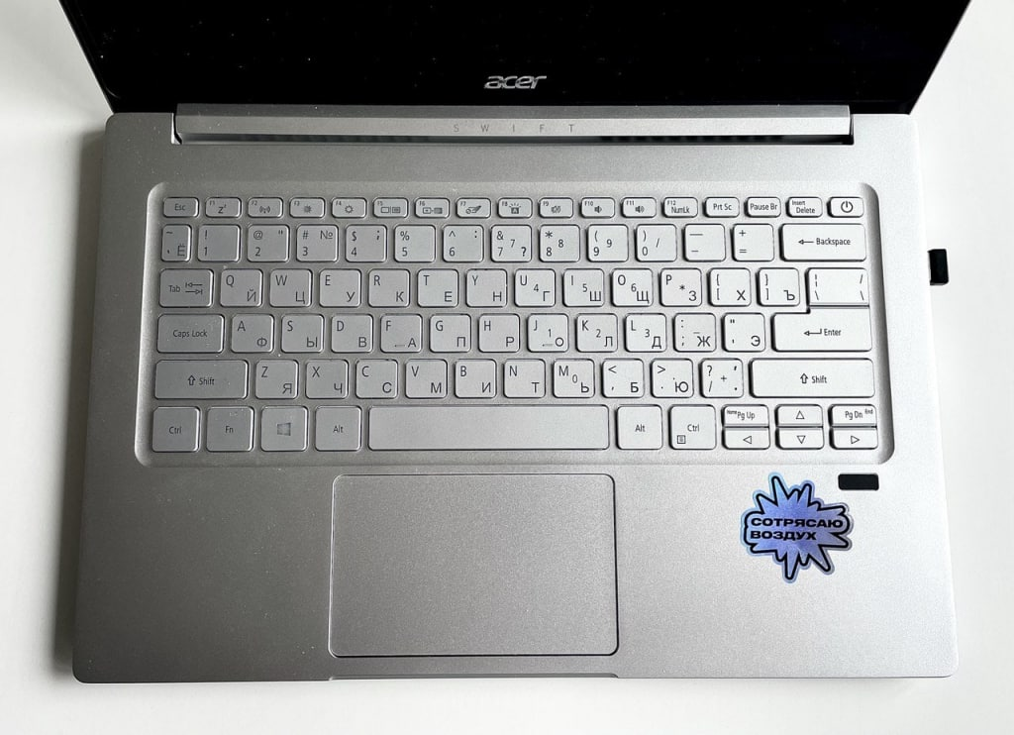
В центре занятости «Моя работа» можно за один день оформить самозанятость, пройти инструктаж и подготовиться к работе.
Столичный центр занятости населения и российский онлайн-сервис доставки «СберМаркет» подписали соглашение о сотрудничестве. Они будут реализовывать совместный проект по подбору самозанятых для крупнейшей ретейл-платформы. Этой опцией смогут воспользоваться и жители Измайлова.
—Тренд на альтернативные формы занятости в столице набрал обороты. Все больше горожан, в особенности молодежь, стремятся работать в сегменте gig-экономики. Это проектное сотрудничество, предполагающее оплату по факту выполненных работ. Оно подразумевает ряд преимуществ: возможность совмещения с учебой и другими проектами, самостоятельное выстраивание графика и влияние на величину своего заработка», — рассказала Александра Александрова, первый заместитель руководителя Департамента труда и социальной защиты населения города Москвы.
Центр госуслуг «Мои документы» в районе Измайлово находится по адресу: 3-я Парковая улица, дом № 24.
Фото: Кирилл Антонов

Адрес страницы: http://izmaylowo.mos.ru/presscenter/news/detail/11224498.html
Управа района Измайлово города Москвы

